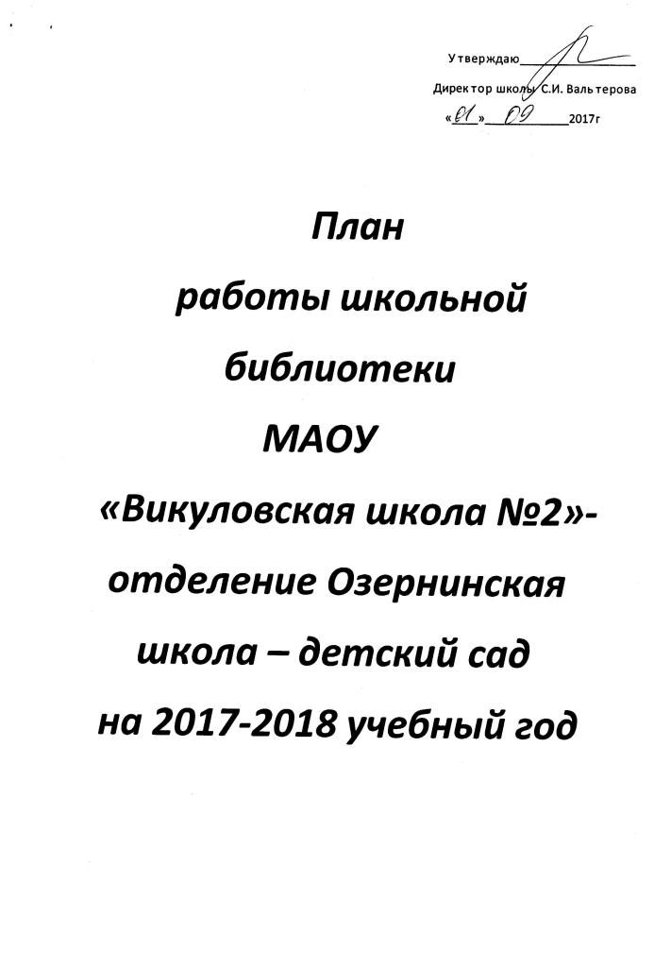

Цели и задачи:

  - Обеспечение информационного обслуживания читателей посредством библиотечных каталогов.
  - Удовлетворение читательских потребностей в литературе, книговыдача.
  - Библиотечное сопровождение учебного процесса.
  - Выставочно-иллюстрационная работа и культурно-просветительские мероприятия.
  - Обслуживание читателей
  - Формирование комфортной библиотечной среды.

План работы на 2017/2018 учебный год
№  п/п | Мероприятие | Срок проведения | Ответственные
1. Работа по библиотечной обработке фонда
 | Расстановка поступившей литературы в фонде | По мере поступления | Библиотекарь
 | Создание книжных разделителей по фонду | Сентябрь-декабрь | Библиотекарь
 | Оформление ярлыков ББК по фонду | В течение года
 | Создание и ведение электронного каталога поступающей литературы | В течение года
2. Работа по сохранности библиотечного фонда
 | Отбор документов для изъятия из фонда (по ветхости, устареванию и т.п.) | Март - июнь | Библиотекарь
 | Рейды с проверкой учебников | Октябрь, декабрь, февраль, апрель | Библиотекарь
 | Подшивка газет и журналов | В течение года | Библиотекарь
 | Передвижка библиотечного фонда | По мере поступления | Библиотекарь
 | Реставрация фонда, ремонт книг | В течение года | Библиотекарь
3. Работа с учащимися.
 | Обслуживание учащихся согласно расписанию библиотеки. | Постоянно | Библиотекарь
 | Оформление читательских формуляров, перерегистрация читателей | Сентябрь | Библиотекарь.
 | Информировать классных руководителей о чтении и посещении библиотеку каждым классом. | Один раз в четверть. | Библиотекарь.
 | « Чтобы легче было учиться»- подбор списков литературы на лето по произведениям, которые будут изучать в следующем году. | Май | Библиотекарь.
 | Проведение беседы с вновь записавшимися читателями о правилах поведения в библиотеке, о культуре чтения книг и журнальной периодике: а) оформление стенда – рекомендации  Я – книга! Я – товарищ твой!  б ) ответственность за причинение ущерб книге, учебнику, журналу. | Постоянно | Библиотекарь
 | Выдача комплектов учебной литературы на занятия | Сентябрь | Библиотекарь.
 | Подбор документов учебной литературы по предварительным заявкам преподавателей | Июнь, август | Библиотекарь.
 | Работа по невозвращенным объектам фонда | Ежемесячно | Библиотекарь.
 | Исключение читателей по окончании срока обучения, оформление обходных документов | Май - август | Библиотекарь.
 | Ведение тетради выдачи учебников | Август, сентябрь, май | Библиотекарь.
 | Рекомендательные беседы при выдаче книг, беседы о прочитанном | Постоянно | Библиотекарь.
Библиотечно-библиографические и информационные знания – учащимся
1. | Тема 1: Первое посещение библиотеки. Путешествие по библиотеке. Знакомство с «книжным домом». Понятия читатель, библиотека, библиотекаря – 1 класс | Сентябрь | Библиотекарь
2. | Тема 2: Основные правила пользования библиотекой. Как самому записаться в библиотеку. Как самому выбрать книгу. | Октябрь | Библиотекарь
3. | Тема 3: Правило и умение обращаться с книгой. Формирование у детей бережное обращение к книге. Обучение умению обернуть книгу, простейшему ремонту книг – 1-2 класс | Февраль | Библиотекарь
4. | Тема 4: Газеты и журналы для детей. Понятие о газете и журнале: статья, заметка, журналист, корреспондент, редакция – 3-4 класс | Март | Библиотекарь
5. | Тема 5: Знакомство с библиотекой (экскурсия). Роль и значение библиотеки. Понятие абонемент, читальный зал. Расстановка книг на полках, самостоятельный выбор при открытом доступе – 2 класс. | Сентябрь | Библиотекарь
6. | Тема 6: Твои первые энциклопедии, словари, справочники. 4-5 класс | Март | Библиотекарь
Массовая работа
Календарь знаменательных дат
 | Библиографический обзор – презентация, приуроченный к дате - 70 лет со дня рождения (1947) Стивена Кинга, американского писателя» | 19.09.17 | Библиотекарь
 | Беседа у книжной выставки «125 лет со дня рождения М.И.Цветаевой (1892-1941), русской поэтессы» | 09.10.17-13.10.17 | Библиотекарь
 | Мероприятие для ГПД, приуроченное к дате - 130 лет со дня рождения С.Я.Маршака (1887-1964), русского поэта, переводчика, классика детской литературы | 14.11.17 | Библиотекарь
 | Беседа у книжной выставки «Тот самый Мюнхгаузен (280 лет со дня рождения Рудольфа Эриха Распе (1737-1794) | 04.12.17-08.12.17
 | Презентация «80 лет со дня рождения (1937) Эдуарда Успенского, русского писателя, автора повестей и рассказов для детей» | 19.12.17
 | Совместное мероприятие музея и библиотеки «К В. Высоцкому» (85 лет со дня рождения В. Высоцкого) | 22.01.18
 | Библиографический обзор – презентация «230 лет со дня рождения Байрона (1788-1824), английского поэта) | 26.01.18
 | Книжная выставка, приуроченная дате - 145 лет (1873-1954) со дня рождения М. М. Пришвина - русского писателя-природоведа. | 05.02.18-09.02.18
 | Библиографический обзор – презентация «Вокруг Ж. Верна» (190 лет со дня рождения Ж. Верна) | 20.02.18
 | Беседа с читателями «105 лет (1913-2009) со дня рождения Сергея Владимировича Михалкова – поэта, драматурга | 12.03.18
 | Книжная выставка «150 лет со дня рождения М. Горького» | 19.03.18-23.03.18
 | Литературная викторина «195 лет (1823-1886) со дня рождения А. Н. Островского -русского писателя, драматурга, театрального деятеля» | 09.04.18
 | Книжная выставка: «Дорогами войны» | 04.05.18-14.05.18
 | Оформление информационного стенда  Книги – юбиляры 2017 года  830 лет поэме «Слово о полку Игореве» (1187)  320 лет книге Шарля Перро «Сказки матушки Гусыни» (1697)  185 лет повести А.С. Пушкина «Дубровский» (1832)  185 лет повести Н.В. Гоголя «Вечера на хуторе близ Диканьки» (1832)  175 лет роману Н.В. Гоголя «Мертвые души» (первый том) (1842), повести Н.В. Гоголя «Шинель» (1842)  140 лет роману Л.Н.Толстого «Анна Каренина» (1877)  115 лет пьесе М.Горького «На дне» (1902)  105 лет первой книге стихов Анны Ахматовой «Вечер » (1912)  65 лет повести Э.Хемингуэя «Старик и море» (1952)  50 лет издан роман-эпопея Г.Маркеса «Сто лет одиночества» (1967)  Книги – юбиляры 2018 года  160 лет - Аксаков С. Т. «Аленький цветочек» (1858)  180 лет - Андерсен Х.-К. «Стойкий оловянный солдатик» (1838)  90 лет - Беляев А. Р. «Человек-амфибия» (1928)  90 лет - Бианки В. В. «Лесная газета» (1928)  150 лет - Верн Ж. «Дети капитана Гранта» (1868)  170 лет - Достоевский Ф. М. «Белые ночи» (1848)  135 лет - Коллоди К. «Приключения Пиноккио. История одной марионетки» (1883)  115 лет - Кудашева Р. А. «В лесу родилась елочка» (1903)  95лет - Маршак С. Я. «О глупом мышонке» (1923), «Детки в клетке» (1923)  90 лет - Маяковский В. «Кем быть?» (1928)  90 лет - Олеша Ю. К. «Три толстяка» (1928)  185 лет - Пушкин А. С. «Евгений Онегин» (20-21 марта 1933 г. вышло в свет первое полное издание романа)  70 лет - Рыбаков А. «Кортик» (1948)  75 лет - Сент-Экзюпери де А. «Маленький принц» (1943)  95 лет - Чуковский К. И. «Мойдодыр» (1923)  95 лет - Чуковский К. И. «Муха-цокотуха» (1923), «Тараканище» (1923) | В течение года

